- Búsqueda de los actores que se llamen Nick
SELECT * FROM actor WHERE first_name = *Nick;
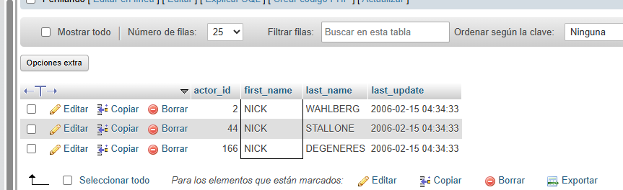
- Mostrar las películas ordenadas por titulo
SELECT * FROM film ORDER BY title DESC;
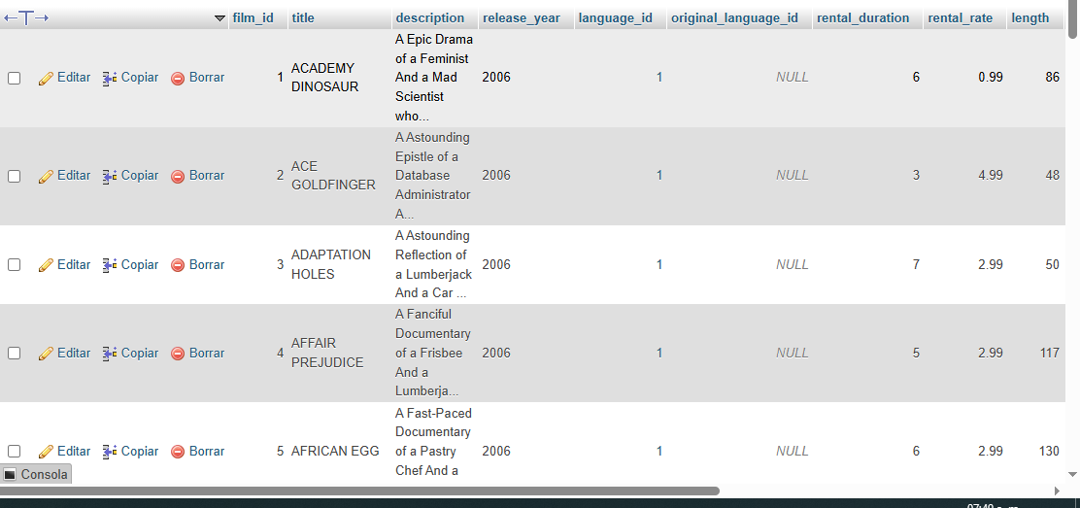

3-Mostrar las primeras 10 peliculas
SELECT * FROM film LIMIT 10;
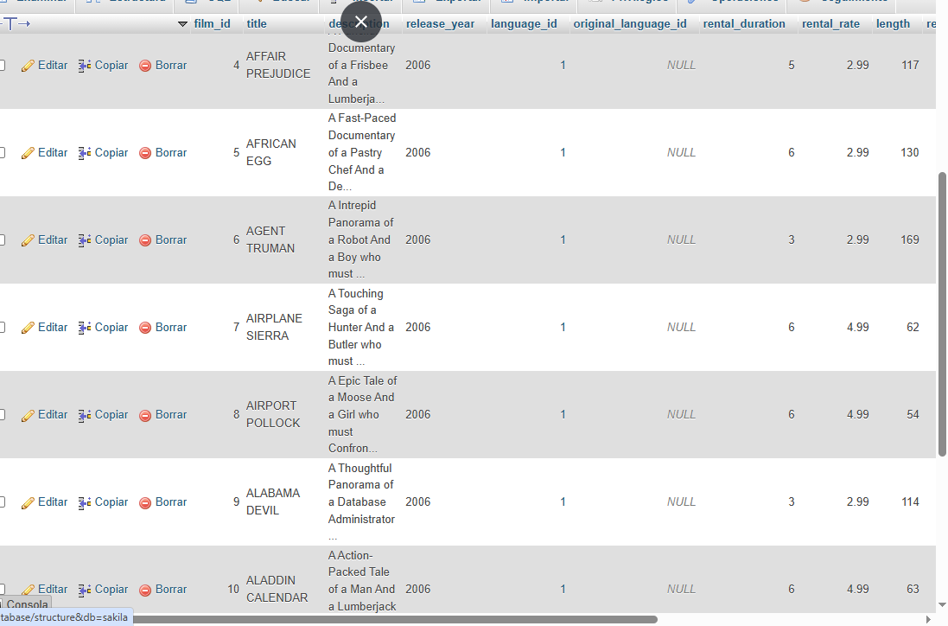
- Mostrar Las Películas Con duración mayor a 120 minutos.
SELECT * FROM film WHERE length > 120;
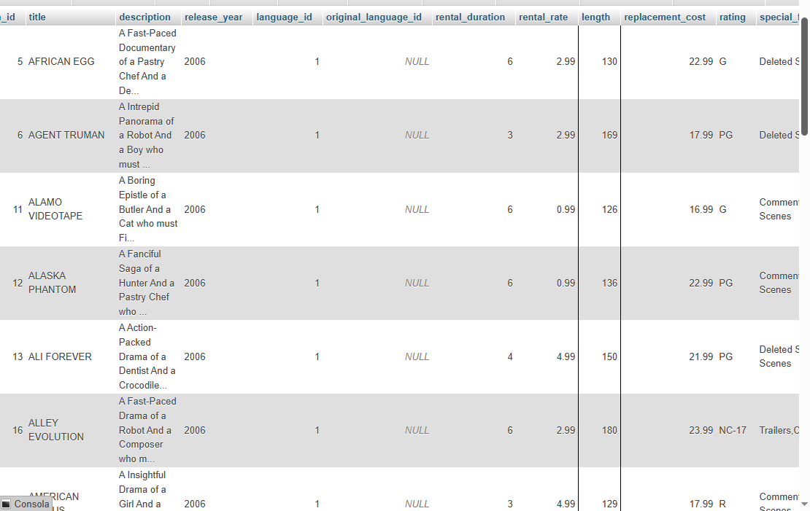

- Mostrar el Correo electrónico de los clientes
SELECT first_name, email FROM customer;

